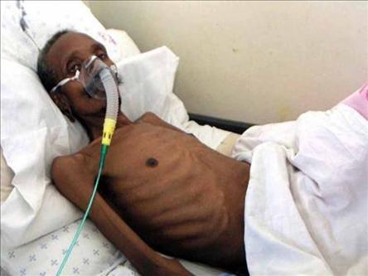
24 марта - Всемирный день борьбы с туберкулезом
Помните: - туберкулез является самым распространенным инфекционным заболеванием;
- ежегодно в мире туберкулезом заболевают около 8-9 млн. человек;
- каждый день в мире от туберкулеза умирают около 5 тыс. человек;
Ежегодно в мире от активного туберкулеза умирают более 1 000 000 человек!
Уважаемые жители Тацинского района!
Убедительно просим Вас пройти флюорографическое обследование по адресу: ст. Тацинская, ул. Ленина, 60.
Это необходимо для Вашего здоровья, безвредно и бесплатно! Помните: только так можно выявить заболевание на ранней стадии.
ОСТАНОВИМ ТУБЕРКУЛЕЗ!

